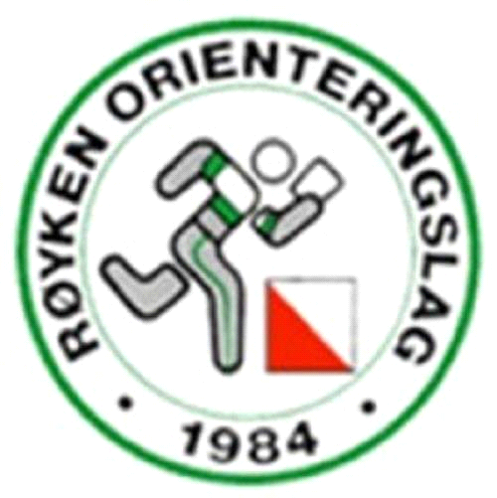
ROS friidrett og Røyken Orienteringslag inviterer til fellestrening og aktivitet
Torsdager fra januar til april kl.18.00 til 19.30
Prøv en morsom kombinasjon av gateløp, friidrettsøvelser og orientering.
Treningene skal innebære en blanding av lek og teknikktrening innen de forskjellige
grenene med fokus på idretts- og løpeglede.

Dato | Sted | Tema | Ansvarlig
16. januar,  23. januar,  30. januar,  6. februar | Spikkestad ungdomsskole (ved søylene under tak) | Innføring gateorientering, magic square, labyrint, skolegårdscrossløp, og mye mer | Røyken orienteringslag
13. februar | Spikkestad ungdomsskole | Trening med utgangspunkt i friidrettsøvelsene | ROS friidrett
20. februar | Spikkestad ungdomsskole | Trening med utgangspunkt i friidrettsøvelsene | ROS friidrett
27. februar vinterferie
5. mars  12. mars | Spikkestad ungdomsskole | Trening med utgangspunkt i friidrettsøvelsene | ROS friidrett
19. mars | Spikkestad barneskole | Treningsløp gateorientering | Røyken orienteringslag
26.mars | Røykenbadet | Treningsløp gateorientering | Røyken orienteringslag
2. april  16. april  23. april  30 april | Drammen (felleskjøring)  Røyken  Konnerud (felleskjøring)  Eiker (felleskjøring | Drammen City-cup løp 1 - 4 | Røyken olag og ROS friidrett

Hvem passer dette for: Barn og ungdom fra 4. til 10. klasse som er interessert i alle typer idrett som innebærer løping eller som bare har lyst til å prøve noe nytt.
På de første treningene skal du ha med refleksvest og hodelykt ellers klær som er behagelig å løpe med, men først og fremst skal du kunne holde deg varm.
Kontaktinformasjon: Røyken Orienteringslag Holger Keilholz 957 77 528 ROS friidrett Andre Hjortesnes 400 03 122

